Zaproszenie dla dzieci i młodzieży z terenów wiejskich
do zapoznania się z materiałami edukacyjnymi KRUS
Zbliżają się wakacje - wykorzystaj wolny czas na poznanie zasad bezpieczeństwa w gospodarstwie rolnym
Nieważne ile masz lat, czy jesteś przedszkolakiem, czy myślisz już o zakończeniu nauki w szkole podstawowej – mieszkasz na wsi w gospodarstwie rolnym lub odwiedzasz kolegów, których rodzice są rolnikami, lub masz rodzinę na wsi – pamiętaj, że gospodarstwo to miejsce, w którym zarówno mieszka, jak i pracuje rolnicza rodzina. Stwarza to liczne zagrożenia dla bezpieczeństwa osób przebywających na jego terenie. Na pewno nauczyciele, a przede wszystkim rodzice, mówili wiele razy o tym, czego trzeba unikać i jak się zachować, by nic złego się nie wydarzyło. Być może wiesz już bardzo dużo na ten temat. Kasa Rolniczego Ubezpieczenia Społecznego zaprasza: sprawdź swoją wiedzę. Na stronie internetowej masz do dyspozycji materiały, z których dowiesz się co możesz zrobić, żeby wspomóc rodziców w dbaniu o Twoje bezpieczeństwo. Przede wszystkim pamiętaj, że dzieci nie mogą pracować w gospodarstwie rolnym, a jedynie pomagać rodzinie - i to tylko w niektórych pracach. Koniecznie zapoznaj się z listą czynności, których dzieci poniżej 16 lat nie mogą wykonywać, gdyż stwarzają zagrożenie:
https://www.krus.gov.pl/fileadmin/moje_dokumenty/obrazki/broszury_prewencja/2015/Chron_dziecko_w_gospodarstwie_rolnym_wykaz_czynnosci_szczegolnie_niebezpiecznych.pdf
Ponadto zapraszamy do obejrzenia i zapoznania się z następującymi materiałami:
1. Film pt.: „Gra o zdrowie i bezpieczeństwo”, który zabierze Cię na wirtualny spacer po gospodarstwie:
https://www.youtube.com/watch?v=EF3CB4R6NC4
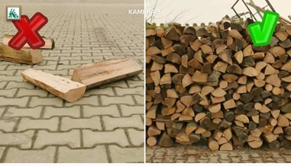
2. Szkolenie e-learningowe dla dzieci „Bezpiecznie na wsi mamy – upadkom zapobiegamy”, w którym wraz z trojgiem sympatycznych dzieci poznasz najczęściej występujące w gospodarstwach sytuacje niebezpieczne:
https://prewencja.krus.gov.pl/login/index.php
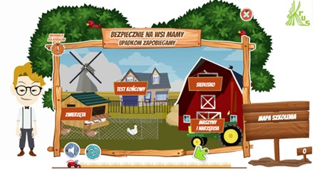
3. Broszura pt. „Bezpieczniewo, czyli jak uniknąć wypadków na wsi” – to kolorowa książeczka dla młodszych dzieci, pełna ciekawie przedstawionych sytuacji, które mogą się wydarzyć w gospodarstwie:
https://www.krus.gov.pl/fileadmin/moje_dokumenty/obrazki/broszury_prewencja/2020/ksiazeczka_Bezpieczniewo.pdf
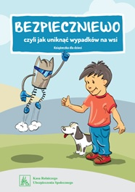
4. Broszura pt. „Projekt Immortals, czyli jak żyć na wsi bezpiecznie …i z pasją!” – to komiks dla młodzieży, który opowiada o grupie mieszkających na wsi przyjaciół, którzy razem z czytelnikiem dowiadują się, że wielu nieszczęśliwych zdarzeń można uniknąć:
https://www.krus.gov.pl/fileadmin/moje_dokumenty/obrazki/broszury_prewencja/2015/KRUS_IMMORTALS_120dpi.pdf
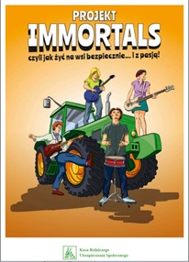
5. Kolorowanka „Upadek to nie przypadek” to propozycja dla wszystkich - wydrukuj i pokoloruj obrazki, a dowiesz się co możesz zrobić, żeby żyć zdrowo i bezpiecznie:
https://www.krus.gov.pl/fileadmin/moje_dokumenty/obrazki/broszury_prewencja/2014/Upadek_to_nie_przypadek.pdf
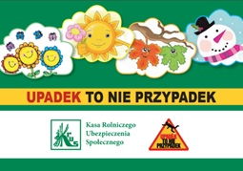
6. Kolorowanka dotyczącą prac w gospodarstwie rolnym, których nie mogą wykonywać dzieci do lat 16:
https://www.krus.gov.pl/fileadmin/moje_dokumenty/obrazki/Dokumenty/Wydarzenia_2020/kampanie_2020/krus_kolorowanka_A4_poziom_2020.pdf
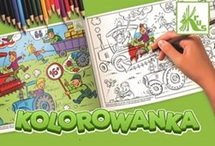

Życzę bezpiecznych i ciekawych wakacji, spędzonych w zdrowiu i zadowoleniu.

Lech Waloszczyk
Dyrektor Oddziału Regionalnego KRUS w Opolu

